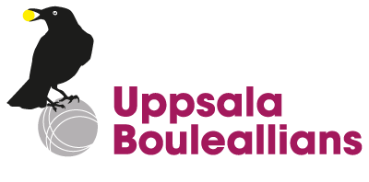 2016-10-12
Avgifter i Gottsunda Boulehall
Medlemsavgift
Förening/klubb i Uppsala län 600 kr/år.
Spelhyror | Medlem | Ej medlem | Anmärkning
Spelavgift per spelare/pass | 30 kr | 40 kr | Max 2 spelare ingen avgift
Nytillkomna, gäller tre första pass | 0 kr | 0 kr | Dessa inskrivs ej i schemat
Barn 7-13 år | 0 kr | 0 kr | Endast med handledare
Ungdomar 13-20 år | 15 kr | 20 kr
Tävling lördag, söndag, helgdag | 1 000 kr kr | 1 400 kr
Tävling tisdag-torsdag, halva hallen | 600 kr | 800 kr
Kvällstävling per spelare/pass | 30 kr | – | Max 1000 kr
Pensionärstävling fredag | 800 kr | –
Hyra företag, privata aktiviteter | Enl ök | Enl ök
Tillkommer för serveringslokal | 200 kr | 300 kr
Ett pass är 3 timmar mellan kl 09–12.00, 12.00–15.00, 15.00–18 alternativt 18.00–21.00
Grovstädning och krattning banor skall utföras efter varje spelat pass/aktivitet
Tävlingsansvarig klubb/förening ansvarar för att toaletter städas efter tävling, gäller alla typer av tävlingar.
Bokade spelpass se spelschema.
Uthyrningstider (mellan 1 maj – 31 augusti är hallen stängd)
Måndag 15.00–18.00
Tisdag-torsdag, halva hallen 12.00–18.00 (efter 18.00 begränsat antal banor)
Fredag 15.00–22.00 samt vid inställd pensionärstävling 08.00–22.00
Lördag, söndag, helgdag 08.00–22.00
Bokning
Beng-Åke Carlsson 0705 874 212, 018-55 02 12, mejl bengt.aake.carlsson@gmail.com.
Spelprogram
Dataprogram ”ResultiT” för tävlingar inklusive dator med utrustning finns att tillgå i hallen för medlemmar. Dymo etiketter anskaffas och bekostas av användaren.
Styrelsen

